Всероссийская олимпиада школьников школьный этап
ПРЕДМЕТ
КЛАСС
ДАТА |  |  |  |  | . |  |  | .

ШИФР УЧАСТНИКА

ФАМИЛИЯ ИМЯ ОЧЕСТВО УЧАСТНИКА

 | Муниципалитет
 | Сокращенное наименование образовательной организации (школы)
 | Сведения о педагогах-наставниках
 | 1. | Фамилия
 |  | Имя
 |  | Отчество
 | Сокращенное наименование образовательной организации (школы)

Всероссийская олимпиада школьников по технологии
2024-2025 у.г.
школьный этап
7 класс.
Номинация «Культура дома, дизайн и технологии»
Тестовые задания (Не более 90 минут)

7-8 класс | Кол-во заданий |  |  |  | Кол-во баллов
7-8 класс | Всего | Общие | Специальные | Кейс задание | Теоретические | Кейс
7-8 класс | 20 | 5 | 14 | 1 | 19 | 6

Инструкция для учащихся
- Тестовые задания обеспечивают возможность объективной оценки ваших знаний и умений в баллах по единым критериям.
- До начала выполнения тестового задания внимательно прочитайте полностью задание.
- Выполняйте задания в предложенной последовательности.
- Не задерживайтесь слишком долго, если не сможете выполнить определенное задание, переходите к следующему, лучше вернуться к нему в конце, если останется время.
- В тестовом задании с выбором, правильных ответов может быть один или несколько. Знак «+» поставьте напротив правильного ответа.
- Тестовое задание считается выполненным, если в нем отмечены или написаны все правильные ответы и не отмечено ни одного неправильного ответа.
- За каждое правильно выполненное тестовое задание участник получает 1 балл, если неправильно – 0 баллов.
- При выполнении работы нельзя пользоваться учебниками, рабочими тетрадями, справочниками, калькулятором, телефонами.
- Приступайте к выполнению задания.
Желаем успеха!

ЧАСТЬ ОБЩАЯ, В ФОРМЕ ПИСЬМЕННОГО ОТВЕТА НА ВОПРОС.
1. Что не входит в поисково-исследовательский этап творческого проекта?
а) сбор информации по теме проекта
б) выбор темы проекта
в) технология изготовления изделия
г) выбор наилучшей идеи и ее исследование.
2. Ученый Е. Климов считает, что все существующие профессии могут быть отнесены к пяти сферам деятельности. Три из них представлены в приведенном ниже списке.
Впишите недостающие сферы деятельности.
Человек - природа;
Человек - техника;
Человек - художественный образ;
____________________________
____________________________
ЧАСТЬ СПЕЦИАЛЬНАЯ, ОТВЕЧАЮТ
3. Художественное моделирование – это:
а) изменение в построении чертежа
б) построение новой конструкции
в) создание эскиза
г) применение современной технологии в обработке.
4. Энергосберегающая лампа является:
а) источником электрической энергии
б) потребителем электрической энергии
в) изолятором

5. Технология – это…
а) список оборудования для выполнения работы
б) знания, наука о преобразовании (обработке) материалов, энергии, информации
в) набор чертежей для выполнения работы
г) перечень материалов для изготовления изделий.
НА ТЕОРЕТИЧЕСКИЕ ВОПРОСЫ
И ВЫПОЛНЯЮТ ТЕОРЕТИЧЕСКИЕ ЗАДАНИЯ
6. Запишите термины:
1) Способность ткани во время сжатия обрабатывать мелкие морщины - _____________________________________________________________________________
2) способность ткани удерживать загрязнение - _____________________________________________________________________________
3) уменьшение размеров ткани под воздействием тепла и влаги - _____________________________________________________________________________
4) выскальзывание нитей по открытым срезам - _____________________________________________________________________________
7. Рисунок или украшение, изготовленное из вышитых или наклеенных на основу лоскутков ткани называется
_____________________________________________________________________________
8. От каких мерок зависит размер базисной сетки чертежа?
1) СгП
2) Сш
3) Дст
4) Ди
5) Оп
9.Какие ткани изготавливают из волокон животного производства?
а) хлопчатобумажные
б) шерстяные
в) льняные
г) шелковые
д) синтетические
10. Укажите цифрами в квадратных скобках правильную последовательность технологии обработки плечевого изделия:
а)примерка изделия
б) обработка основных деталей, их соединение в узлы.
в)обработка нижнего среза
г) окончательная влажно-тепловая обработка изделия
д) уточнение деталей после примерки
11. Расположите буквы в правильном порядке, разгадайте зашифрованные слова, получите название рукоделий
а б и к т
а в е и л и я
_____________________________________________________________________________
12.Отметь все правильные ответы:
Швейные изделия украшают вышивкой:
а) батик
б) мережка
в) ришелье
г) владимирская гладь
13. В Китае определенный цвет означает удачу; в него одевают невест. В других странах чаще всего выкрашены в этот цвет помещения, например, рестораны быстрого питания. Он активирует слюнные железы, что приводит к появлению чувства голода и утомляет глаза, заставляя людей есть больше, а затем быстрее покидать помещение. О каком цвете идет речь?
_________________________________________________________________
14.Последовательность повторения отдельных узоров или группы узоров – это:
а) мотив
б) композиция
в) симметрия
г) орнамент
15. При поборе ткани для изготовления изделий в лоскутной технике учитывается ее:
а) прочность
б) фактура и цвет
в) сминаемость
г) износостойкость
16.В какой технике выполнено изделие, изображенное на рисунке? Выберите один правильный ответ.
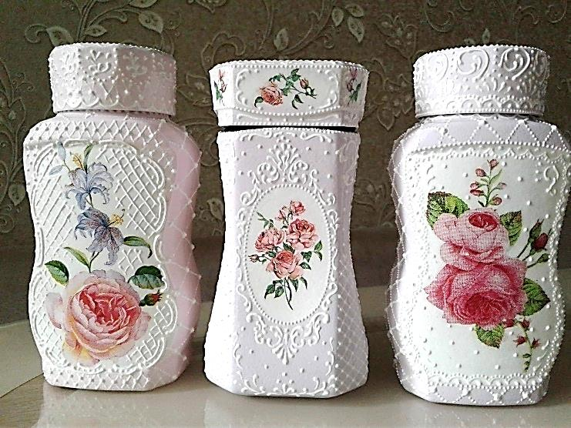
1. пэчворк
2. канзаши
3. квиллинг
4. декупаж

17. Какое технологическое свойство шелковых тканей необходимо учитывать при выборе припусков на швы?
____________________________________________________________________________
18.Укажите правильную последовательность технологии обработки фартука (впишите цифры)
__ сметать детали фартука
__ подготовить ткань к раскрою
__ стачать детали фартука
__ выполнить окончательную влажно-тепловую обработку
__ разложить выкройку фартука на ткани
__ раскроить ткань
19.Какое ткацкое переплетение используется при производстве бязи, поплина и рогожки?
____________________________________________________________________________
20. Кейс-задание. 6 баллов.
По предложенным деталям кроя:
1. Напишите название детали кроя. Укажите их количество (1 балл).
2. Стрелками укажите направление нити основы (1 балл)
3. Выполните эскиз изделия, согласно деталям кроя (вид спереди и вид сзади) (2 балла).
4. Сделайте описание модели платья по эскизу (2 балла):
- наименование изделия;
- силуэт и силуэтная форма;
- покрой рукава;
- вид застёжки.
Детали кроя платья | Эскиз
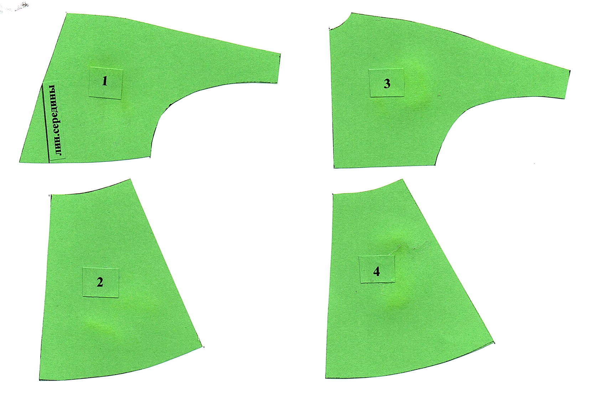

Практическое задание по моделированию
7 класс

«Моделирование прямой юбки» - 20 баллов

Задание.

- Внимательно прочитайте описание модели и рассмотрите эскиз.

- В соответствии с эскизом внесите изменения в чертеж основы прямой юбки.
- Перенесите линии фасона на шаблон из цветной бумаги.

- Изготовьте из цветной бумаги детали для раскладки на ткани.

- Наклейте детали в «результат моделирования».

- Нанесите на детали выкройки необходимые надписи для раскроя.

Описание модели | Эскиз модели
Прямая юбка спортивного стиля. На переднем полотнище юбки вытачки перенесены в имитируемую линию кармана. Застежка в среднем шве переднего | 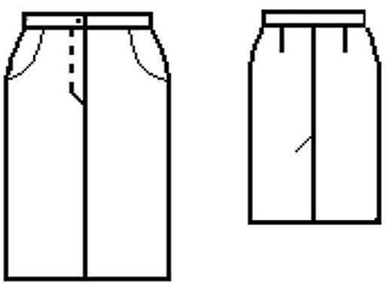

Чертеж в М 1:4 для моделирования
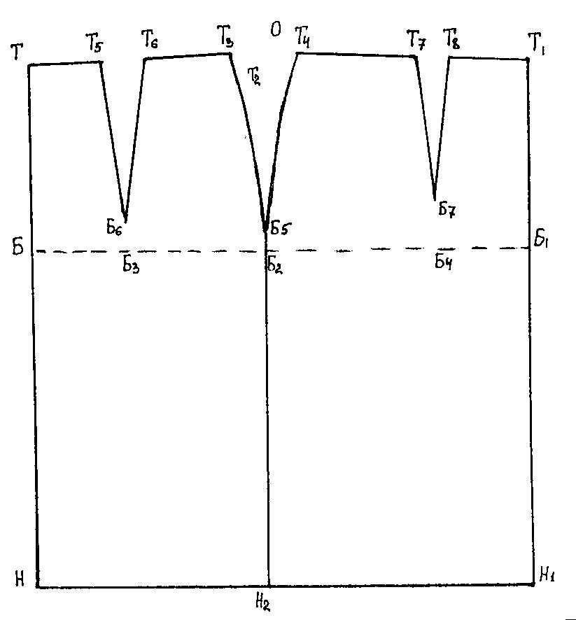
Результат моделирования

Карта пооперационного контроля «Моделирование юбки»

№ | Критерии контроля | Баллы
I | Нанесение линий фасона на основу чертежа (бланк ответов 1) | 10
1 | Нанесение линии кокетки переднего полотнища | 2
2 | Нанесение линии кокетки заднего полотнища | 2
3 | Наличие надписи на чертеже «закрыть» и «разрезать» | 2
4 | Нанесение линий для расширения переднего полотнища через равные отрезки | 2
5 | Нанесение линий для расширения заднего полотнища через равные отрезки | 2
II | Подготовка выкройки к раскрою (бланк ответов 2): | 10
1 | Выполнение полного комплекта деталей (заднее и переднее полотнища,  кокетки, пояс) | 2
2 | Нанесение деталей выкройки на бланк ответов с соблюдением  направления нити основы. | 2
3 | Обозначение названия деталей | 1
4 | Обозначение количества деталей | 1
5 | Обозначение направления нити основы на деталях | 1
6 | Обозначение припусков на технологическую обработку | 1
7 | Обозначение сгиба ткани на деталях | 1
8 | Аккуратность выполненной работы | 1
 | Итого | 20

ПРАКТИЧЕСКОЕ ЗАДАНИЯ 7КЛАСС
Практическая работа «Обработка накладного кармана»

№ | Последовательность выполнения работы | Графическое изображение
1 | Произвести раскрой кармана и основы под карман, соблюдая все правила раскроя. Размеры детали даны с учетом припусков на швы.  Основа под карман 25х25см. | 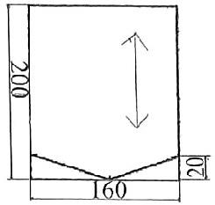
2 | Отметим ширину припуска на подгибку верхнего среза кармана. Ширина припуска на подгибку 3 см. | 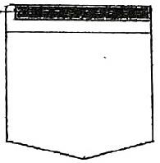
3 | Верхний срез кармана подогнуть на 10мм на изнаночную сторону, заутюжить и застрочить швом шириной 2 мм от подогнутого среза.
4 | Верхний срез кармана перегнуть по намеченной линии на лицевую сторону, боковые стороны припуска сметать, а затем обтачать швом шириной 10мм. Концы строчек закрепить. | 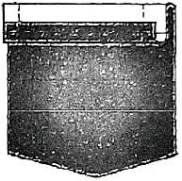
5 | Вывернуть швы на лицевую сторону, выпрямить и проутюжить | 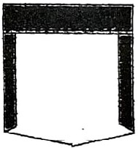
6 | Заутюжить боковые и нижний срез кармана на изнаночную сторону на 10мм.  Размер кармана в готовом виде 14х16см. | 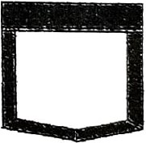
7 | Наложить карман на основную деталь, приколоть и наметать. Примечание: следить за совпадением направления долевых нитей | 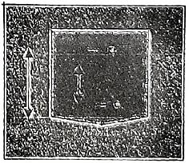
8 | Настрочить карман на основную деталь швом шириной 1 – 2 мм. Выполнить закрепки по линии входа в карман длиной 7 мм. | 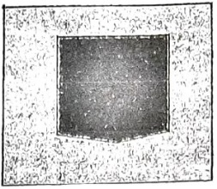

Код участника_________________
